О признании отдельных частей документации по планировке
территории- проекта планировки территории и проект межевания территории мкр. Федоровка Комсомольского района городского округа Тольятти, утвержденный постановлением администрации городского округа Тольятти от 27.12.2023 №3409-п/1, не подлежащими применению

Рассмотрев заявление ГКУ Самарской области "Управление капитального строительства" № 9137-вх/5 от 27.07.2026, с целью признания отдельных частей документации по планировке территории - проекта планировки территории и проект межевания территории мкр. Федоровка Комсомольского района городского округа Тольятти, утвержденный постановлением администрации городского округа Тольятти от 27.12.2023 №3409-п/1, не подлежащими применению, в соответствии со ст. 45, 46 Градостроительного кодекса Российской Федерации, подпунктом «а» пункта 52 Правил подготовки документации по планировке территории, подготовка которой осуществляется на основании решений уполномоченных федеральных органов исполнительной власти, исполнительных органов субъектов Российской Федерации и органов местного самоуправления, принятия решения об утверждении документации по планировке территории, внесения изменений в такую документацию, отмены такой документации или ее отдельных частей, признания отдельных частей такой документации не подлежащими применению, а также подготовки и утверждения проекта планировки территории в отношении территорий исторических поселений федерального и регионального значения, утвержденных постановлением Правительства Российской Федерации от 02.02.2024 № 112, руководствуясь Уставом городского округа Тольятти, администрация городского округа Тольятти ПОСТАНОВЛЯЕТ:
1. Признать отдельные части документации по планировке территории- проекта планировки территории и проект межевания территории мкр. Федоровка Комсомольского района городского округа Тольятти, утвержденный постановлением администрации городского округа Тольятти от 27.12.2023 №3409-п/1, не подлежащими применению, согласно Приложению № 1.
2. Организационному управлению администрации городского округа Тольятти опубликовать настоящее постановление в газете «Городские Ведомости» и разместить в информационно-телекоммуникационной сети «Интернет» на официальном сайте администрации городского округа Тольятти не позднее чем через семь дней со дня его принятия.
3. Настоящее постановление вступает в силу после дня его официального опубликования.
4. Контроль за исполнением настоящего постановления возложить на заместителя главы городского округа по имуществу и градостроительству.

Глава городского округа И.Г. Сухих

Малкин Г.В. 543465

Приложение №1
к постановлению администрации
городского округа Тольятти
от _____________ № _______
Схема
границ признания отдельных частей документации по планировке территории- проекта планировки территории и проект межевания территории мкр. Федоровка Комсомольского района городского округа Тольятти, утвержденный постановлением администрации городского округа Тольятти от 27.12.2023 №3409-п/1, не подлежащими применению

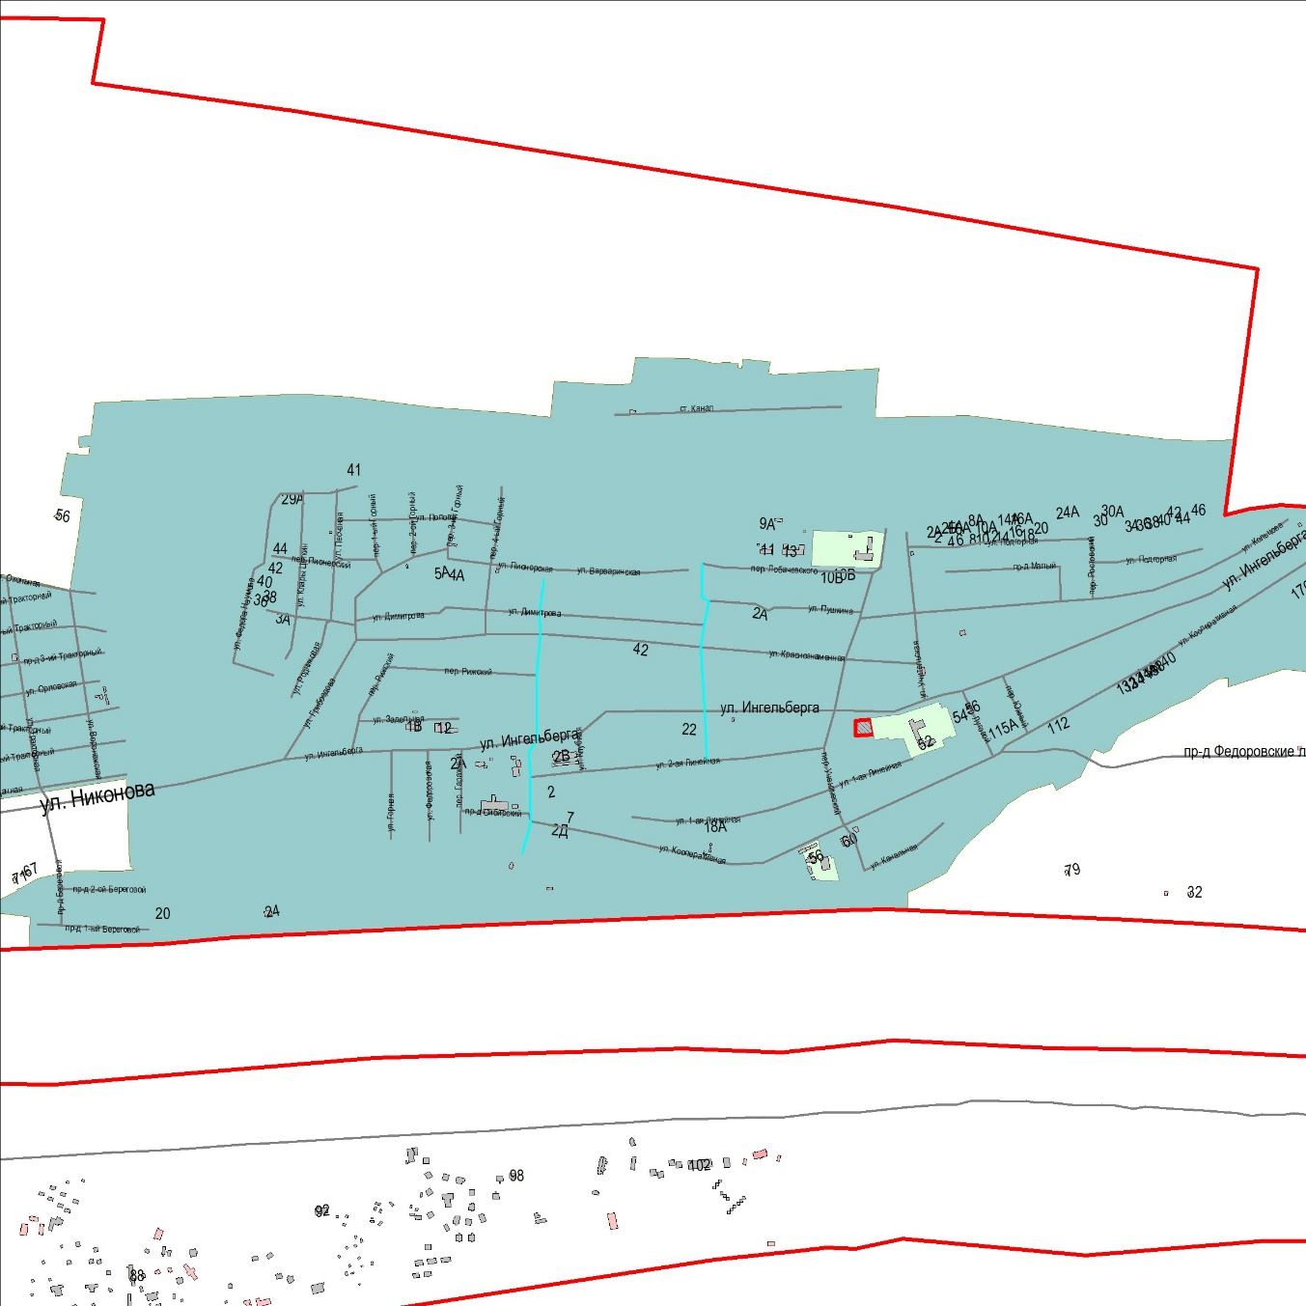

Границы проектирования объекта

Координаты
№ | X | Y
1 | 417427,70 | 1339888,30
2 | 417425,53 | 1339852,56
3 | 417391,56 | 1339852,57
4 | 417393,53 | 1339893,83

